7P ….. Prénom : ………………. Date : …………………
TS Mat : Nombres rationnels, fractions et puissances

Objectifs :
MSN 22 – Poser et résoudre des problèmes pour construire et structurer des représentations des nombres rationnels

Total : …………………/ 38 points Note :

Temps : 70 minutes Signature : ________________

Aménagement : L’élève a bénéficié …
☐ de temps supplémentaire ☐ d’une lecture de consignes ☐ d’un programme personnalisé
________________________________________________________________________
Exercice 1
½ point pour premier nombre, ½ point pour signe, 1 pour ordination du reste des nombres. /2
½ point enlevé pour chaque erreur. Enlevé qu’une seule fois si erreurs en cascade.
Classe les nombres suivants dans l’ordre croissant en utilisant le signe entre chaque nombre < ou >

0,555 0,49 0,05 0,055 0,049 0,409 0,5 0,005 0,575
…0,005 < 0,049 < 0,05 < 0,055 < 0,409 < 0,49 < 0,5 < 0,555 < 0,575
Exercice 2 /2,5
½ point pour chaque chiffre
Nombre mystère. Je suis un nombre décimal. Tous mes chiffres sont différents. J’ai la forme xxx,xx et les cinq propriétés suivantes :
- mon chiffre des centaines vaut 5 de moins que celui des dixièmes,
- la somme de mes 3 derniers chiffres est 15,
- mon chiffre des dizaines vaut le double de celui des centièmes,
- mon chiffre des dixièmes est 8
- mon chiffre des centièmes vaut le quart de celui des dixièmes.
Qui suis-je ? _3__ _4__ __5_ , _8__ _2__
Exercice 3 : ½ pour chaque nombre correct. /1
Encadre le nombre ci-dessous avec un nombre plus petit et un autre plus grand. Ecris un chiffre sur chaque lacune.
____38, 5 < 139,8 < 140,75
Exercice 4 1 point pour chaque lettre indiquée ou placée correctement. /8
- Note le code de chaque lettre.
A = 1,79 B = 1,875 C = 1,995 D = 2,08
1,9
2
1,8
D
C
B
A

- Place précisément chacun des nombres suivants à la bonne place en traçant un trait vertical et inscris la lettre qui lui correspond en-dessous.
A = 9,85 B = 10,5 C = 11,3 D = 10,05
D
C
B
A
10
11

Exercice 5 /3
Décompose en facteurs et/ou donne le résultat (complète les lacunes).
½ point pour chaque exercice correct, réponse et développement. ½ enlevé si développement incorrect ou si réponse incorrecte.
- 4⁰ = ………1…
- 2⁵ = ……2 x 2 x 2 x 2 x 2 …………………………..= …32…
- 3³ = …………………3 x 3 x 3…………………………… = ……27…….
- 10² = ……………10 x 10………………………………….. = ……100…
- 1⁸ = ……1 x 1 x 1 x 1 x 1 x 1 x 1 x 1………….. = ………1…
- 67¹ = ………67……./4,5
Exercice 6
1/2 point pour le saut identifié correctement, ½ point pour chaque saut suivant correct. Si un nombre est faux à la suite d’une erreur précédente, mais a le bon saut, donner le ½ point. ½ enlevé pour chaque erreur.
Complète ces suites obtenues par « sauts réguliers » :
- ..6,7 …6,75... 6,8 ……6,85.…. ……..6,9…. 6,95 7 7,05.….
- 54 53,75 ……53,5….. …….....53,25.... 53 ……52,75…..…..
Exercice 7 ½ point pour chaque réponse correcte. /3
Ecris les nombres suivants en écriture décimale :
- trente-deux-mille-septante-et-un _____32’071_________________
- douze milliers _____12’000________________
- deux-cent-trois dixièmes ________20,3________________
- cent-trente-deux millièmes _________0,132______________
- cinq-cent-six unités _______506_________________
- quatorze dizaines _______140_________________
Exercice 8 ½ pt pour chaque fraction coloriée correctement
Colorie la partie qui correspond à la fraction indiquée. /2
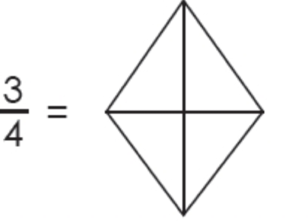 | 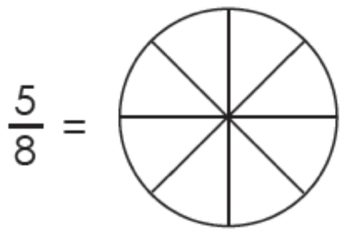
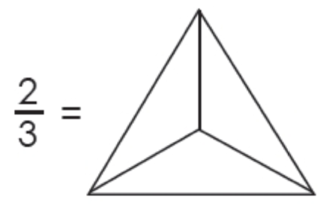 | 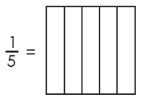

Exercice 9 /3
1 point pour chaque réponse de fraction. Si une erreur dans la part mangée par personne est due à la partie de Steven mal identifiée, enlever ½ point.
Steven a mangé la partie noire de ce gâteau et Alice la partie hachurée.
Quelle part de la tarte a été mangée par :
Indique les réponses suivantes en fractions.

- Steven ? $\frac{2}{8}$ | 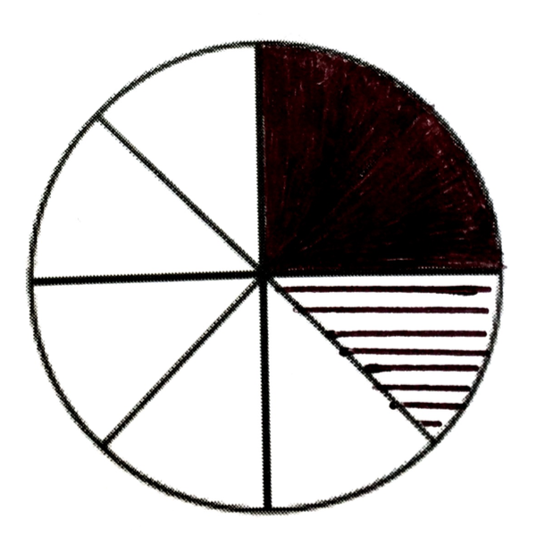
- Alice ? $\frac{1}{8}$
- personne ? $\frac{5}{8}$

Exercice 10
Pour son anniversaire, Jeanne prépare des cocktails originaux. /3
Pour l’un d’eux, il lui faut :
½ point pour le choix de la part à colorier pour le sirop et le jus, 1 point pour colorier la partie de limonade, 1 point pour l’indiquer en fraction.
$\frac{2}{10}$ de sirop de grenadine
$\frac{5}{10}$ de jus d’orange
le reste de limonade

a) Colorie en rouge le sirop, en orange le jus et en jaune la limonade
b) Combien de limonade a-t-elle ajouté ? Indique la réponse en fraction.
$$\frac{3}{10}$$

Problèmes

Note tous tes calculs en colonne. Organise ta démarche. Donne la réponse dans une phrase en indiquant l’unité.
Exercice 11 /4
1 pt par opération : ½ point pour la bonne opération en utilisant les nombres qui conviennent de la donnée, ½ pour le résultat correct. 3 pts pour a) et 1 pt pour b)
J’achète chez le boucher 2,250 kg de viande à 32,40 frs le kilo et 4 pots de sauce pour le grill à 4,75 frs chaque pot.
- Combien dois-je payer au total ?
Calculs :
- 2,25 x 32,4 = 72,9
- 4,75 x 4 = 19
- 72,9 + 19 =91,9
Phrase réponse : ____Je dois payer 91,90 frs.

- Je paie avec un billet de 100 frs. Combien le boucher me rend-il ?
Si tu n’as pas trouvé la réponse en a), utilise la réponse 84,30 frs.
Calculs :
- 100 - 91,90 = 8,10
- (100 – 84,30 = 15,70 )

Phrase réponse : _____Il me rend 8,10 frs (ou 15,70 frs).

Exercice 12 : /2
1 pt par opération : ½ point pour la bonne opération en utilisant les nombres qui conviennent de la donnée, ½ pour le bon résultat.
Pour la course d’école, chaque élève doit payer 3,25 frs. La classe a déjà récolté 34,65 frs. Sachant que la classe compte 23 élèves, combien d’argent la classe aura-t-elle à disposition pour la course d’école ?

Calculs :
- 3,25 x 23 = 74,75
- 74,75 + 34,65 = 109,40

Phrase réponse : __La classe aura 109,40 frs à disposition.



